Indirizzo: Nome della fattoria
Via
CAP/Località
Sito web

Nome / Titolo
Questo è un testo di riempimento che deve essere rimosso o sostituito. Potete personalizzare il volantino ed essere voi a decidere cosa scrivere o cosa inserire, come un’immagine, un codice QR, o altro. Potete modificare anche il resto del testo del volantino a piacimento.

I nopstri prodotti

- Prodotto
- Prodotto
- Prodotto
- Prodotto
- Prodotto
- Prodotto
- Prodotto
- Prodotto
- Prodotto
- Prodotto
- Prodotto
- Prodotto
- Prodotto
- Prodotto
- Prodotto

I nostri orari di apertura

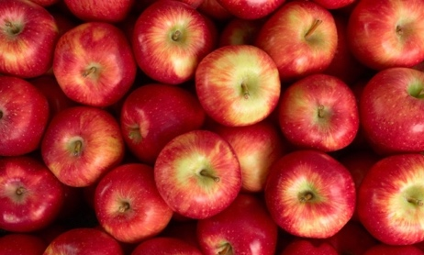
Lunedì – Martedì
dalle 8:00 alle 17:00
Sabato
dalle 9:00 alle 15:0
Domenico chiuso.

